
Exercícios de Razões Trigonométricas
1) No triângulo retângulo da figura abaixo, determine as medidas de x e y indicadas (Use: sen 65° = 0,91; cos 65° = 0,42 ; tg 65° = 2,14)
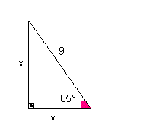

2) Considerando o triângulo retângulo ABC da figura, determine as medidas a e b indicadas. (Sen 60° = 0,866)
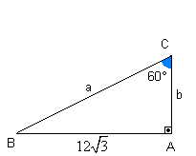

3) Sabe-se que, em um triângulo retângulo isósceles, cada lado congruente mede 30 cm. Determine a medida da hipotenusa desse triângulo.

4) Nos triângulos das figuras abaixo, calcule tg Â, tg Ê, tg Ô:
d) 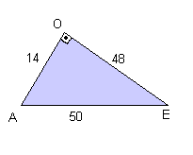
e) 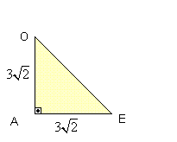
f) 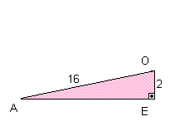

5) Sabendo que o triângulo retângulo da figura abaixo é isósceles, quais são os valores de tg Â e tg Ê?
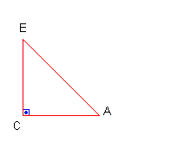

6) Encontre a medida RA sabendo que tg Â = 3.
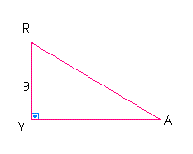

7) Encontre x e y:
i) 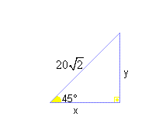
j) 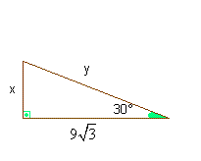

1)
cos 65° = y / 9
0,42 * 9 = y
y = 3,78
sen 65° = x /9
0,91 * 9 = x
x = 8,19
2)
sen 60° = / a
0,866 . a = 20,78
a = 24
cos 60° = b / 24
0,5 * 24 = b
b = 12
3)

4)
Resposta d:
tg Â = 48 / 14 = 24 / 7
tg Ê = 14 / 48 = 7 / 24
Resposta e:
tg Ô = / = 1
tg Ê = / = 1
Resposta f:
16² = 2² + x²
x² = 252
x =
tg Â = 2 / = / 21
tg Ô = / 2 = 3

5) Se sabemos que é um triângulo isósceles, então seus lados são iguais. Logo, tg Â = 1 e tg Ê = 1.
6)
3 = 9 / x
3x = 9
x = 3
(RA)² = 9² + 3²
(RA)² = 90
(RA) =
7)
Resposta i:
cos 45° = x /
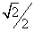* = x
x = 20
()² = 20² + y²
800 = 400 + y²
y² = 400
y = 20
Resposta j:
cos 30° = / y
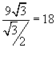
y = 18
18² = ()² + x²
324 = 243 + x²
x² = 81
x = 9

